פתרון ממ"ן 11 – אלגוריתמיקה

שאלה 1
לולאת "for" היא איטרציה חסומה שצורתה הכללית היא: "בצע את A בדיוק N פעמים" כאשר N הוא מספר טבעי. לולאת "while-do" היא איטרציה מותנית שצורתה הכללית היא: "כל עוד Q בצע את A", כאשר Q הוא תנאי.
לכן, בהינתן לולאת "for" הנראית כך:
(1) בצע את הפעולות הבאות בדיוק N פעמים:
(1.1) ...
סדרת הפעולות A
(1.2) ...
...
(1.x) ...
נוכל להמיר אותה במבנה הלולאה "while-do" כך:
(1) counter ← 0
(2) כל עוד counter < N בצע את הפעולות הבאות:
(1.1) ...
סדרת הפעולות A
(1.2) ...
...
(1.x) ...
(1.x+1) counter ← counter + 1

שאלה 2
(1) קלוט את N
(2) counter ← 0
(3) i ← 1
(4) j ← 2
(5) k ← 3
(6) כל עוד i < j וגם i ≤ N-2 בצע את הפעולות הבאות:
(6.1) כל עוד j < k וגם j ≤ N-1 בצע את הפעולות הבאות:
(6.1.1) כל עוד k ≤ N בצע את הפעולות הבאות:
(6.1.1.1) אם 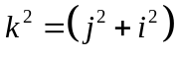 אז counter ← counter + 1
(7) החזר את counter

שאלה 3
בשאלה זו אשתמש במחסנית Q, כאשר בכל שלב תכיל Q את כל הצמתים ברמה k של העץ הנתון.
הנחות: לעץ יש שורש אחד בלבד, לכל צומת יכולים להיות d בנים, לכל צומת יש מצביעים לכל בניו, ומונה המכיל את כמות הבנים שיש לצומת, שורש העץ נמצא ברמה 0.

התכנית:
(1) קלוט את העץ T ומספר טבעי K
(2) sum ← 0
(3) קרא לשגרה עומק-של-עץ-T עם שורש העץ T ועם K וקלוט את הערך שהיא מחזירה למשתנה sum
(4) הדפס: "מספר הצמתים הנמצאים בעץ ועומקם הוא " K " הוא " sum

השגרה עומק-של-עץ-T המקבלת צומת node ומספר טבעי K ומחזירה מספר טבעי
(1) count ← 0
(2) הכנס למשתנה num_of_sons את מספר הבנים של הצומת node
(3) בצע בדיוק num_of_sons פעמים את הפעולה הבאה:
(3.1) הכנס לתור Q את הבן בעל האינדקס num_of_sons
(4) אם התור Q אינו ריק אז בצע את הפעולות הבאות:
(4.1) כל עוד קיים איבר בתור Q בצע את הפעולות הבאות:
(4.1.1) הוצא מהתור את האיבר הנמצא בראש התור והכנס אותו למשתנה x
(4.1.2) אם n = 0 אז החזר 0
(4.1.3) אחרת (קרא לשגרה עומק-של-עץ-T עם x ועם n-1) count ← count +
(5) אחרת אם n = 0 אז החזר 1
(6) אחרת החזר 0

שאלה 4
סעיף א'
נריץ את האלגוריתם עבור הגרף הנתון ונמצא את המרחק בין A ל- B:
מהלך האלגוריתם:
(1) 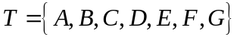
(2)
(3) 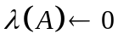
כעת אנחנו מתחילים לולאה, ולכן נפרט כל שלב בפרישה כדי שנבין את מהלך האלגוריתם:
הצומת v שעבורה 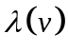 היא מינימום היא הצומת A.
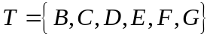
הקשתות היוצאות מ- A הן: 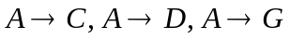
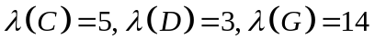
כעת הצומת v שעבורה היא מינימום היא הצומת D.
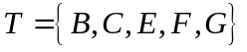
הקשתות היוצאות מ- D הן: 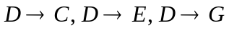
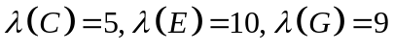
כעת הצומת v שעבורה היא מינימום היא הצומת C.
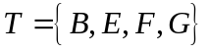
הקשתות היוצאות מ- C הן: 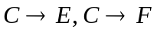
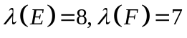
כעת הצומת v שעבורה היא מינימום היא הצומת F.
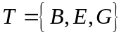
הקשת היחידה היוצאת מ- F היא: 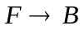
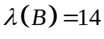
כעת הצומת v שעבורה היא מינימום היא הצומת E.
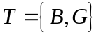
הקשת היחידה היוצאת מ- F היא: 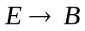
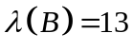
כעת הצומת v שעבורה היא מינימום היא הצומת B.
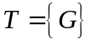
אין קשתות היוצאות מ- B.
כעת הצומת v שעבורה היא מינימום היא הצומת G.
הקשתות היוצאות מ- G יוצאות לצמתים שאינם איברים ב- T.
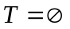 והאלגוריתם הסתיים.

המרחק בין A ל- B הוא: כלומר 13.

סעיף ב'
השינוי המתאים הוא לבדוק האם השתנה ערך כלשהו. למשל, בהרצה שלנו, כאשר גילינו כי הצומת v שעבורה היא מינימום היא הצומת A, עדכנו 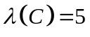, ובצעד הבא גילינו כי הצומת v שעבורה היא מינימום היא הצומת D, אך השארנו את , ולכן המסלול הקצר ביותר הוא ישירות מ- A ל- C, ולכן נשנה את הלולאה באלגוריתם כך:
(4) כל עוד 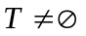, בצע את הפעולות הבאות:
(4.1) בחר ב- T צומת v שעבורו מינימום.
(4.2) 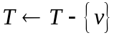
(4.3) לכל קשת e היוצאת מ- v, 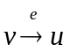, בצע:
(4.3.1) אם 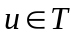 אז 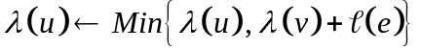
(4.3.2) אם לא השתנה, אז 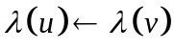

שאלה 5
סעיף א'

(1) קלוט את העודף שצריכה המכונה להחזיר לתוך משתנה n
(2) fives ← 0
(3) ones ← 0
(4) halfs ← 0
(5) tenths ← 0
(6) אם n = 0 אז הדפס "אין צורך לתת עודף" ועצור
(7) אחרת כל עוד n ≠ 0 בצע את הפעולות הבאות:
(7.1) אם n ≥ 5 אז fives ← fives+1
(7.2) אחרת אם n ≥ 1 אז אז ones ← ones+1
(7.3) אחרת אם n ≥ 0.5 אז halfs ← halfs+1
(7.4) אחרת אם n ≥ 0.1 אז tenths ← tenths+1
(7.5) n ← n - 1
(8) הדפס: "העודף אותו יש להחזיר: כמות החמישיות הוא " fives " כמות השקלים הבודדים
הוא " ones " כמות חצאי השקלים הוא " halfs " וכמות עשרות האגורות הוא " tenths

סעיף ב'
ניתן דוגמא לקלט ומטבעות עבורם האלגוריתם מסעיף א' אינו אופטימלי. יהיו המטבעות 1 ₪, 14 ₪ ו- 20 ₪, ויהי העודף שצריך להחזיר: 42 ₪.
האלגוריתם מסעיף א' יבחר באופציה של 2 מטבעות מסוג 20 ₪ ו- 2 מטבעות מסוג 1 ₪ - סה"כ 4 מטבעות.
אך אלגוריתם זה אינו אופטימלי מכיוון ש- 3 מטבעות של 14 ₪ היו מספיקות.
שאלה 6
סעיף א'
הרעיון הוא שבכל רמה, החל מהרמה התחתונה ביותר בעץ (עלים), נסכום את כלל רמת העליזות של העובדים באותה הדרגה באותו תת-עץ. כך נוכל לבדוק בכל שלב האם רמת העליזות של העובדים הללו גבוהה או נמוכה מכלל רמת העליזות של המנהלים הישירים שלהם, וכך נוכל להחליט בכל רמה את מי צריך להזמין למסיבה ואת מי לא. למשל אם קיים לנו העץ הבא:

6
7
3
10
8
6
1
3
6
5
7
12 =
12 > 6
ולכן יוזמנו 2 העובדים תחתיו
21 > 3
9 =
10 > 9
לא מזמינים מנהל ישיר

ולכן כאשר נסכם את רמת העליזות של העובדים נקבל: 38.

סעיף ב'
עבור העץ הנתון נקבל:

4
8
9
9
4
3
5
6
6
7
19 =
= 7
19 > 9
8 > 5
9 > 7
לא מזמינים מנהל ישיר
כלומר רמת העליזות היא: 36.

סעיף ג'
כדי שנשיא החברה יוזמן, אסור לאף אחד מעובדיו הישירים להיות מוזמן. נבטיח שבעיה זו לא תהיה כך: אנחנו מקבלים עץ עובדים כאשר בעץ יש n רמות והנשיא יושב ברמה 0. פשוט נזמין אוטומטית את כל העובדים בדרגה 2. (אגב, אם יש רק 2 דרגות, יגיע הנשיא לבד למסיבה). במילים אחרות, לא נאפשר לעולם למנהל כלשהו הנמצא ברמה 1 בעץ, להגיע למסיבה.

